DATA DA ATIVIDADE: / / 2017

PROFESSOR (A): ERICK

ATIVIDADE DE RECUPERAÇÃO - QUÍMICA

SÉRIE: 3º ANO
ALUNO (A): Nº:

TURMA:
NOTA:

1.O náilon é um polímero de condensação, mais especificamente da classe das poliamidas, que são polímeros formados pela condensação de um diácido carboxílico com uma diamida. Uma das variedades desse polímero pode ser obtida por meio de uma matéria-prima denominada de caprolactana, cuja fórmula estrutural é:
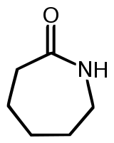
Fórmula da caprolactana
Analisando essa cadeia, podemos classificá-la em:
a) Fechada, insaturada, heterogênea, mononuclear.
b) Alicíclica, insaturada, heterogênea, mononuclear.
c) Fechada alicíclica, saturada, heterogênea, mononuclear.
d) Fechada alicíclica, insaturada, homogênea, mononuclear.
e) Fechada, insaturada, homogênea, mononuclear.

2.Considere as seguintes substâncias, suas fórmulas estruturais e aplicações:
1. Cl — CH₂ — S — CH₂ — CH₂ — Cl→ gás mostarda
2. HS — CH₂ — CH — CH₂ — OH → antídoto no envenenamento por arsênio
|
SH
CH₃
|
3. H₃C — CH — CH₂ — CH₂ — SH → cheiro desagradável do gambá
4.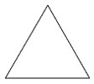 → anestésico
5. 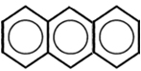→ Substância presente na fumaça do cigarro
Molécula de antraceno
O
||
6. H₃C — CH₂ — CH₂ — C — O — CH₂ — CH₃ → essência de abacaxi
Qual(is) dentre essas cadeias carbônicas pode(m) ser classificada (s) como uma cadeia alifática, normal, saturada e heterogênea?
a) 1, 2, 3, 6.
b) Todas.
c) 4,5.
d) 1 e 6.
e) Somente 1.

3. (UFAM-PSC) O pau-rosa, típico da região amazônica, é uma rica fonte natural do óleo essencial conhecido por linalol, o qual também pode ser isolado do óleo de alfazema. Esse óleo apresenta a seguinte fórmula estrutural:
OH
|
H₃C — C = CH — CH₂ — CH₂ — C — CH = CH₂
| |
CH₃ CH₃
Sua cadeia carbônica deve ser classificada como:
a) acíclica, ramificada, saturada e heterogênea.
b) acíclica, normal, insaturada e homogênea.
c) alicíclica, ramificada, insaturada e homogênea.
d) acíclica, ramificada, insaturada e homogênea.
e) alicíclica, normal, saturada e heterogênea.

4. (PUC-RS) O ácido etilenodiaminotetracético, conhecido como EDTA, utilizado como antioxidante em margarinas, de fórmula
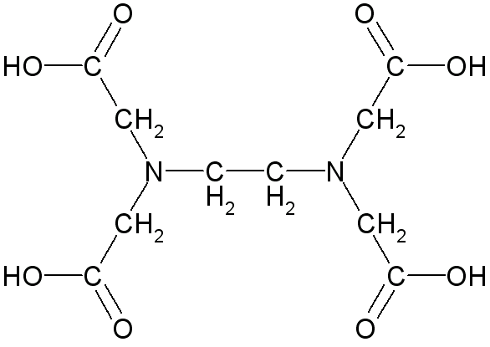
Fórmula do EDTA (ácido etilenodiaminotetracético)
Apresenta cadeia carbônica
a) acíclica, insaturada, homogênea.

b) acíclica, saturada, heterogênea.
c) acíclica, saturada, homogênea.
d) cíclica, saturada, heterogênea.
e) cíclica, insaturada, homogênea.

5. (PUCCAMP) Um gás perfeito é mantido em um cilindro fechado por um pistão. Em um estado A, as suas variáveis são: p_{A}= 2,0 atm; V_{A}= 0,90 litros; q_{A}= 27°C. Em outro estado B, a temperatura é q_{B}= 127°C e a pressão é p_{B} = 1,5 atm. Nessas condições, o volume V_{B}, em litros, deve ser:

6. (UNIP – SP) Uma dada massa de um gás perfeito está a uma temperatura de 300K, ocupando um volume V e exercendo uma pressão p. Se o gás for aquecido e passar a ocupar um volume 2V e exercer uma pressão 1,5p, sua nova temperatura será:
de um gás ideal sofre uma transformação na qual a sua temperatura em graus Celsius é duplicada, a sua pressão é triplicada e seu volume é reduzido à metade. A temperatura do gás no seu estado inicial era de:

7. (FUVEST) Um balão de vidro indilatável contém 10g de oxigênio a 77°C. Este balão poderá suportar, no máximo, uma pressão interna três vezes superior à que está submetido. Se a temperatura do gás for reduzida a 27°C, a máxima quantidade de oxigênio que ainda pode ser introduzida no balão, nesta temperatura, é de:

8. Indicar os cálculos necessários para a determinação da massa molecular de um gás sabendo-se que 0,800g desse gás ocupa um volume de 1,12 litros a 273ºC e 2,00 atm. Que valor se encontra para a massa molecular do gás? (Volume molar nas CNTP = 22,4 litros)
9. (UERJ) Na fabricação de tecidos de algodão, a adição de compostos do tipo N-haloamina confere a eles propriedades biocidas, matando até bactérias que produzem mau cheiro. O grande responsável por tal efeito é o cloro presente nesses compostos.
A cadeia carbônica da N-haloamina acima representada pode ser classificada como:

10. (PUC-RS) A “fluoxetina”, presente na composição química do Prozac®, apresenta fórmula estrutural:
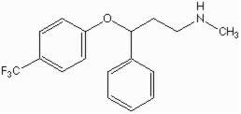
Com relação a esse composto . JULGUE EM V ou F:
( ) cadeia carbônica cíclica e saturada
( ) cadeia carbônica aromática e homogênea
( ) cadeia carbônica mista e heterogênea
( ) somente átomos de carbonos primários e secundários
( ) fórmula molecular C₁₇H₁₆ONF
8. (UFC-CE) Assinale as alternativas corretas, referentes à fórmula:
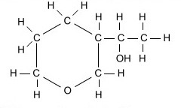
9.O ciclo apresenta um heteroátomo.
02. Existem 3 carbonos secundários.
04. Não há carbono terciário.
08. A cadeia do composto é heterocíclica ramificada.
16. Existem 3 carbonos primários.
32. É um composto aromático.
SOMA : __________

10. (PUC-RIO 2008)O estômago produz suco gástrico constituído de ácido clorídrico, muco, enzimas e sais. O valor de pH no interior do estômago deriva, principalmente, do ácido clorídrico presente. Sendo o ácido clorídrico um ácido forte, a sua ionização é total em meio aquoso, e a concentração de H⁺ em quantidade de matéria nesse meio será a mesma do ácido de origem. Assim, uma solução aquosa de ácido clorídrico em concentração 0,01 mol L⁻¹ terá pH igual a:
A) 2
B) 4
C) 5
D) 7
E) 9

11. (PUC-RIO 2008)Na ocorrência das reações químicas, em solução aquosa, há aquelas que se dão entre um ácido e uma base e que comumente são denominadas de reações de neutralização.
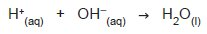

Numa análise, na temperatura de 25 °C, 1 mL de solução de KOH 2 mol L⁻¹ foi adicionado a 100 mL de solução aquosa de HCl 0,01 mol L⁻¹. Considerando que, na reação do ácido forte com a base forte, os “íons espectadores” (K⁺ e Cl⁻) não reagem com a água, é correto afirmar que a solução resultante tem o valor de pH aproximadamente igual a:
A) 1
B) 2
C) 5
D) 7
E) 12

12. (UDESC 2009)"Chuva ácida" é um termo que se refere à precipitação, a partir da atmosfera, de chuva com quantidades de ácidos nítrico e sulfúrico maiores que o normal. Os precursores da chuva ácida vêm tanto de fontes naturais, tais como vulcões e vegetação em decomposição, quanto de processos industriais, principalmente emissões de dióxido de enxofre e óxidos de nitrogênio resultantes da queima de combustíveis fósseis. O pH da água da chuva considerado normal é de 5,5 (devido à presença de ácido carbônico proveniente da solubilização de dióxido de carbono). Um químico monitorando uma região altamente industrializada observou que o pH da água da chuva era igual a 4,5.
Considerando que a acidez está relacionada com a concentração de H₃O⁺, é correto afirmar que a água com pH 4,5 era:
A) duas vezes mais básica que o normal.
B) duas vezes mais ácida que o normal.
C) dez vezes mais básica que o normal
D) dez vezes mais ácida que o normal.
E) cem vezes mais ácida que o normal.

13. (UFMG 2010)A 10,0 mL de uma solução aquosa 0,100 mol/L de ácido clorídrico, HCl (aq), adicionou-se água pura, em quantidade suficiente para se obterem 100,0 mL de solução diluída. Considerando-se essas informações, é CORRETO afirmar que o pH da solução resultante é:

A) 1
B) 2
C) 6
D) 10

14. (UFMG 2009)Considere certa quantidade de água e suco de limão, misturados, contida em um copo. Analise estas três afirmativas concernentes a esse sistema:

I. O sistema é ácido.
II. O pH do sistema é maior que 7.
III. No sistema, a concentração dos íons H+ é maior que a dos OH–.
A partir dessa análise, é CORRETO afirmar que:
A) apenas as afirmativas I e II estão certas.
B) apenas as afirmativas I e III estão certas.
C) apenas as afirmativas II e III estão certas.
D) as três afirmativas estão certas.

15.UFAL – Considere a tabela abaixo, cujos dados foram obtidos à pressão de uma atmosfera.
Substância | Ponto de Fusão (ºC) | Ponto de ebulição (ºC)
I | -94,3 | 56,7
II | -38,9 | 357
III | 600 | 2000
Sob pressão de uma atmosfera e temperatura de 25ºC, as substâncias I, II e III apresentam-se respectivamente nos estados:
a) sólido, sólido e sólido
b) líquido, líquido e sólido
c) líquido, líquido e líquido
d) líquido, sólido e sólido
e) sólido, líquido e sólido.

16.Assinale entre as alternativas abaixo qual apresenta características de um corpo no estado sólido:
a) Moléculas unidas e forma definida;
b) Interação molecular fraca e volume indefinido;
c) Forma e volume variáveis;
d) Volume definido e forma variável;
e) Forma bem definida e volume variável.

17.(UNIVÁS-MG) Observe os seguintes fatos:
I - Uma pedra de naftalina deixada no armário.
II - Uma vasilha com água deixada no freezer.
III – Uma vasilha com água deixada no fogo.
IV – O derretimento de um pedaço de chumbo quando aquecido.
Nesses fatos estão relacionados corretamente os seguintes fenômenos:
a)I. Sublimação, II.solidificação, III.ebulição, IV.fusão.
b)I.sublimação, II.solidificação, III.fusão, IV.evaporação.
c)I.fusão, II.sublimação, III.evaporação, IV.solidificação.
d)I.evaporação, II.solidificação, III.fusão, IV.sublimação.
e)I.evaporação, II.sublimação, III.fusão, IV.solidificação.

18.Observe na tabela a seguir o ponto de fusão e ebulição de algumas substâncias:

Substância | Temperatura de fusão (ºC) | Temperatura de ebulição (ºC)
Água | 0 | 100
Etanol | -114,3 | 78,4
Benzeno | 5,5 | 80,1
Ácido acético | 16,5 | 118,1
Quais dessas substâncias apresentam-se no estado sólido à temperatura de 4ºC?

a) água e etanol;
b) Benzeno e etanol;
c) Ácido acético e benzeno;
d) Água e benzeno;
e) Ácido acético e etanol.

